中学团组织工作微博使用指南

目 录
一、注册办法........................................................... - 2 -
（一）进入未来网微博................................................... - 2 -
（二）微博首页进入注册页面..............................................- 2 -
（三）填写注册资料..................................................... - 2 -
（四）资料认证阶段.....................................................- 3-
二、如何登录微博以及完善个人资料
（一）输入账号登陆微博............................................. - 5-
（二）如何完善个人资料............................................. - 5-
（三）修改密码以及设置标签.......................................... - 6-
（四）如何申请加V..................................................- 7-
（五）如何绑定新浪微博和腾讯微博....................................- 7-
三、命名规则...........................................................- 10-
四、功能模块.......................................................... - 11 -
五、总结...............................................................- 13-

中学团组织工作微博使用指南

发布微博并不是一件复杂的事情。下面的微博使用指南会帮助您快速掌握发布微博的功能和技巧。

注册办法
（一）进入未来网微博
浏览器输入http://t.k618.cn或搜索引擎搜索未来网微博进入微博登陆页面。
（二）从未来网微博进入注册页面

未来网微博首页

- 填写注册资料
团组织用户点击学校团委注册按钮，填写注册资料，普通用户点击左侧普通注册按钮依照提示注册即可。
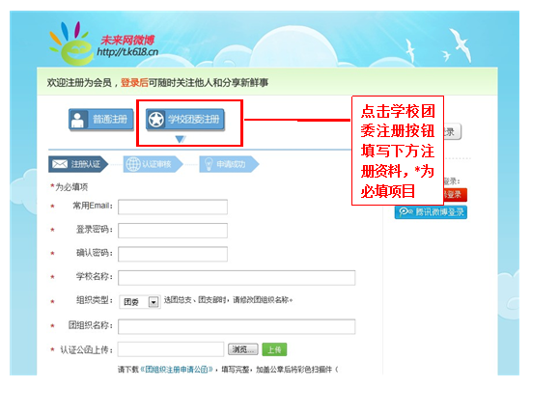
未来网微博完善资料页面
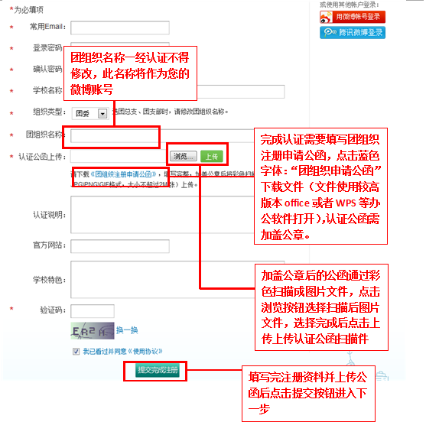

- 资料认证阶段
当您的资料上传完成后会进入认证审核阶段，后台工作人员在确认资料后将通过您的注册申请，认证阶段请您耐心等候。
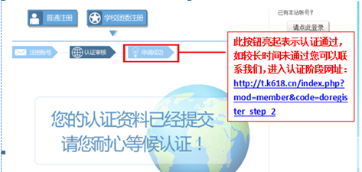
微博认证等候页面
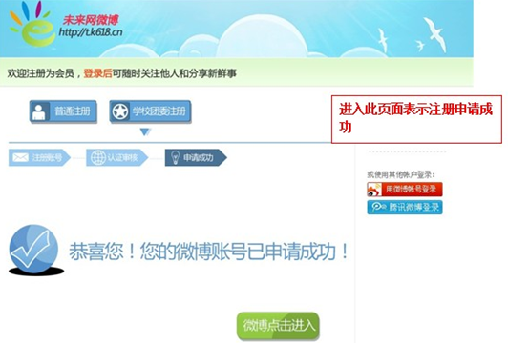
微博申请成功页面

二、如何完善个人资料

（一）输入账号登陆微博
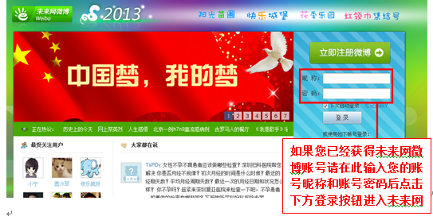
微博登陆页面

如何完善个人资料
完善个人资料，包括基本信息资料的完善和上传头像。基本信息资料包括用户昵称、常用E-mail、所在地市、性别和自我介绍。上传头像请选择静态图片，图片格式为jpg、 png。

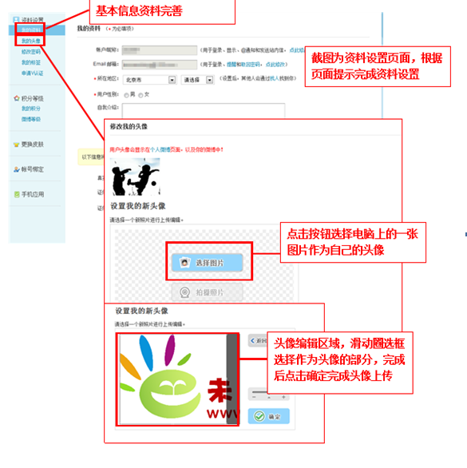
个人资料完善页面

修改密码以及设置标签
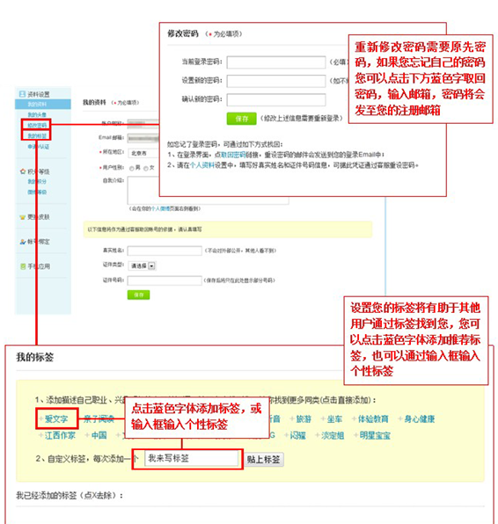
修改密码页面

（四）如何申请加V
在未来网微博，V认证是区别于其他普通用户的标志，享有一定特权。通过“账号”-“资料设置”-“申请V认证”，点击“提交申请”即可。V认证申请成功后，您的昵称后面会带V标志。 V认证用户发布的内容会在“名人堂”中显示，还可发布活动，这将会提升您在用户群中的影响力。V认证用户不能再次修改昵称，如有需求，可联系管理员进行修改。
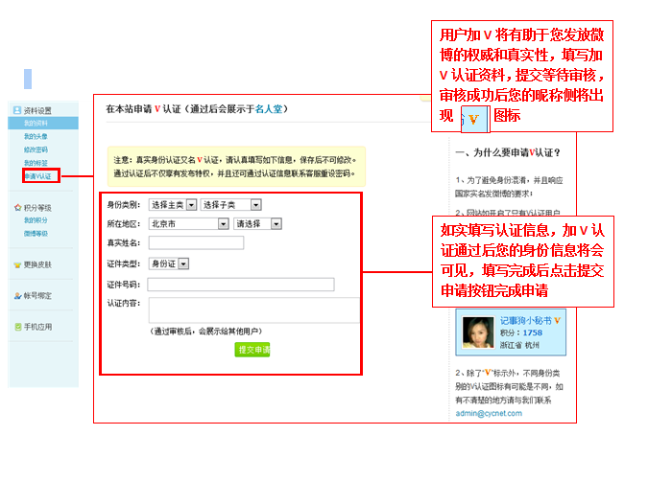
- 如何绑定新浪微博和腾讯微博
用户可针对自身需要将未来网微博与腾讯微博、新浪微博进行绑定。绑定后您的微博发布将会同步到腾讯和新浪微博。
如何绑定其他微博账号：
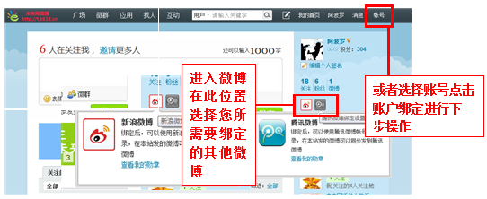
个人中心页面
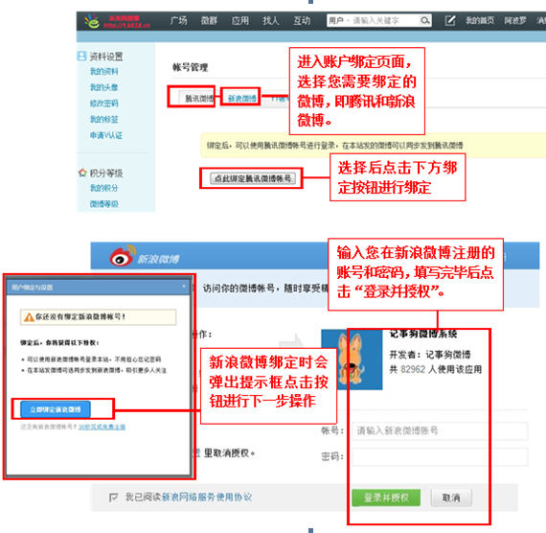
微博绑定页面

接下来您将会看到如下页面，系统提示您账户绑定成功，您可以选择“发一条微博告诉我的粉丝”与大家共同分享这一功能，也可选择“或者点此进入设置页面”对账户绑定进行设置。最后点击“保存设置”即可。（下图以新浪微博为例，如绑定腾讯微博则提示与腾讯微博账号绑定成功）
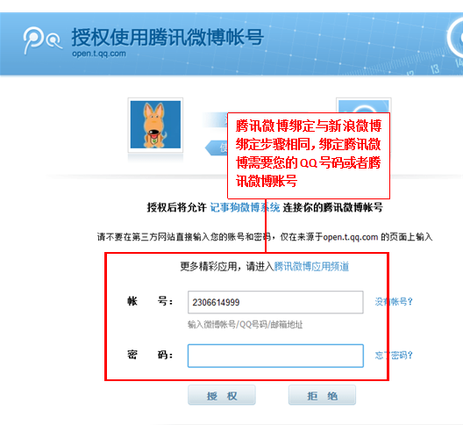
微博绑定成功

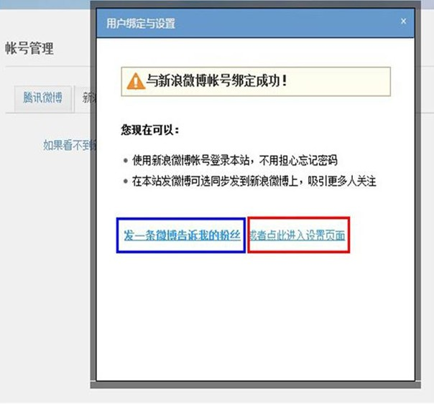
如果您想取消与其他微博的绑定，也可通过账号-账户绑定-新浪（腾讯）微博进入绑定设置页面，选择“解除绑定”，从而取消与新浪（腾讯）微博的绑定。此步骤也可以设置您的绑定选项，如下图
内容同步设置页面
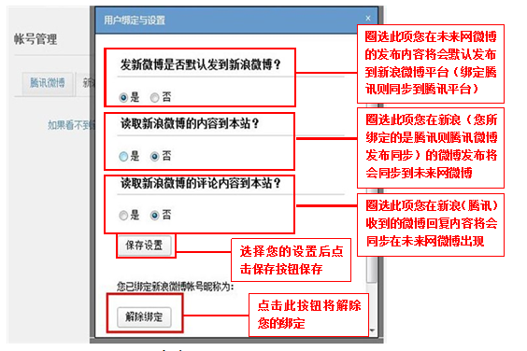

团组织用户命名规则
用户名自动生成不得修改，命名规则为：地区+学校名称+团委/团总支/团支部
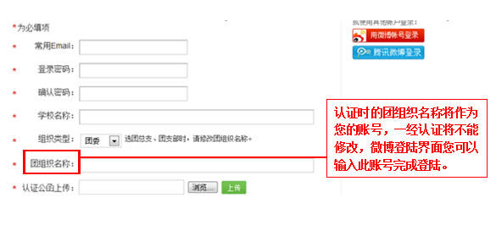

功能模块

如何加关注
您将看到所有您所关注的用户发布的微博。通过输入要查找的团组织汉语名称，就可进入相应微博主页，通过输入相关信息关键词，可以得到相应的搜索结果。
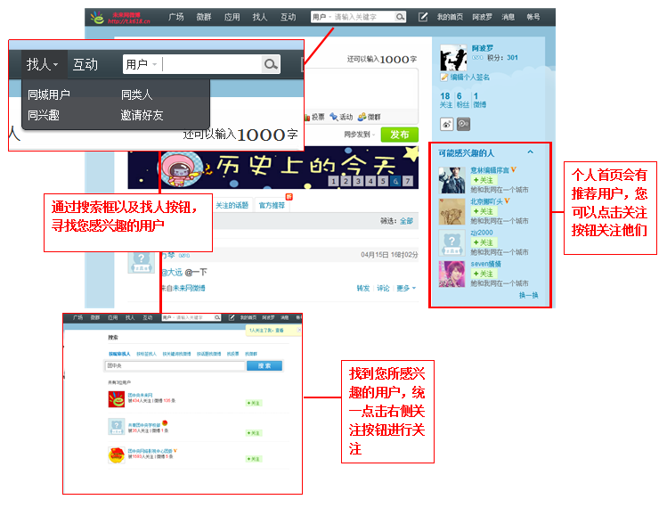

如何关注团中央中学微博
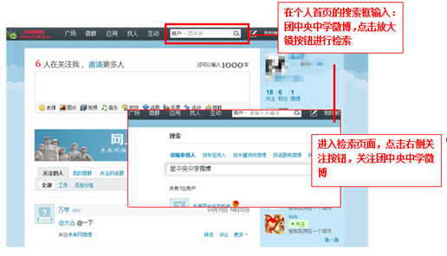
- 团中央中学微博页面功能说明
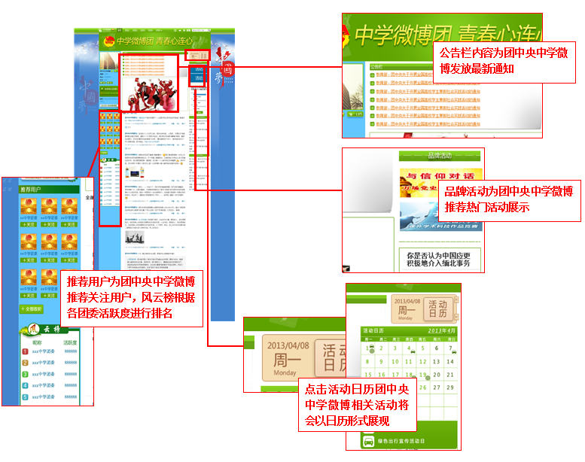
团中央中学微博上设置微博发布厅，采用置顶或设置公告栏的形式将重要信息在规定时间统一发布，便于各级团组织接收查看。页面左侧设置风云榜，根据微博活跃度进行排行。右上角设有活动日历，显示全年活动安排。
团中央中学微博页面

各级团委学校部和中学团委可以在各自的微博主页上，以文字、图片、视频的方式发布各自的工作动态和活动信息以及相关资讯。
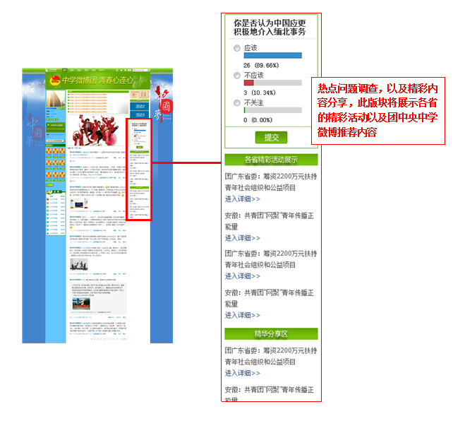

五、总结
上述是未来网微博模块及功能的简介，祝愿大家畅游微博，快乐无限！使用中遇到什么问题可发送邮件至weibo@cycnet.cn或者@微博小助手。

